Bild: taxus baccata, Wikipedia.de, Didier Descouens
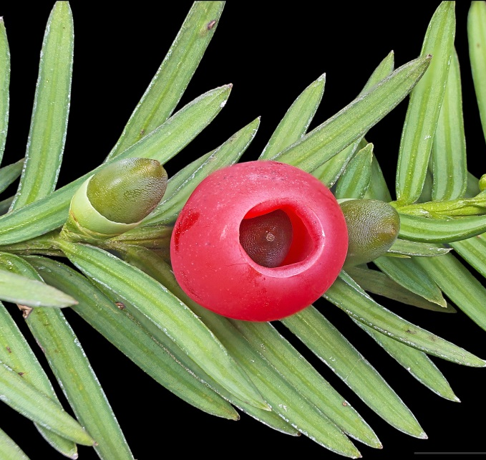
Liebe Freunde der Heilpflanzen!

Unsere nächste C4 - Pflanzenverreibung steht an: die Eibe

In Mitteleuropa existierten vor langer Zeit verschiedene Kulturen (Germanen, Slawen, Kelten usw.), die alle eine enorme religiöse und heilerische Verbindung zu den Kräften der Bäume besaßen. Eine dieser zentralen Baumkräfte Mitteleuropas ist die Eibe.

In der Kraft der Eibe dreht sich alles um das Grundverständnis des Heilerdaseins, um die Anwendung weißer Magie und des wahren überpersönlichen Heilertums.

Das Wirkungsspektrum der Eibe umfasst:

- Verständnis über die unterschiedlichen Arten von Magie (schwarz, rot, grau, klar und weiß) und magischer Handlungen

- weiße Magie als selbstlose Liebestat

- Verstehen und Erkennen der grundsätzlichen Ahnenthemen um sie in Liebe lösen oder wenden zu können

-Befreiung von den Problemen und Lasten der Ahnen

- Zugang zum echten „weißen“ Heilerdasein, Erreichen der 4.Heilerstufe

-Verbindung von Magie und echter Liebe

-absolute Selbstlosigkeit des Heilers, dadurch sind Eingriffe in und aus Liebe möglich

-überpersönliches Heilertum, Heilen als höhere Aufgabe (weiße Magie) anstatt Retten von Menschen oder Seelen (graue Magie)

- Zugang zur „Anderswelt“ und möglicher Kontakt zu Zwischenräumen, Hilfe für die dort gefangenen Seelen

- eines der zentralen Mittel für schamanische Heilarbeit, Aufstellungen, Lichtarbeiter, Geist –und Liebesheilung usw.

-systemische Heilung durch wahre Liebe

Die Eibe ist wie ein Eingang für die höheren Heilerstufen und ermöglicht eine Heilung von Menschen und Seelen durch weiße Magie und echte Liebe.

Die Verreibung löst bestehende Blockaden und macht frei für eine wirkungsvolle und nachhaltige persönliche Weiterentwicklung bei den oben genannten Themen.

Veranstaltungszeit und- ort:
Sonntag, den 15. Juni 2014 von 11.00 Uhr- ca. 16.00 Uhr
Zentrum für Gesundheit,Glück, Lebensfreude und LIebe
Bahnhofstrasse 11, 12555 Berlin-Köpenick, im Hof im linken Gartenhaus

Kosten: 80,- Euro

Eine Anmeldung ist unbedingt erforderlich unter:
Michael Schwarz Ulrike Lange
Psych. Heilpraktiker Persönlichkeitsberatung
Tel. 01578-3573095 Tel. 0177-5532828
heilpraxis-pankow@gmx.de ulrikelange@gmx.de
www.heilpraxis-pankow.de

Herzliche Grüße an euch alle!

